**Part 1**: Выбор Сценария

Для данной работы выбран сценарий: Система высшего образования : Студенты, предметы, преподаватели, расписание.

**Part 2**: Проектирование Базы Данных и Документация

**Идентификация Сущностей и Атрибутов:**

1. Группы(Groups)

2. Студенты (Students)

3. Преподаватели(Teachers)

4. Предметы (Subjects)

5. Расписание (Schedule)

**Проектирование Таблиц:**

1. **Table Name: Groups**
   * **Description:** Хранит информацию о группах
   * **Attributes**

* GroupID: INTEGER, NOT NULL, PK, UNIQUE
* NAME: VARCHAR(100), NOT NULL, UNIQUE
* **Constraints:**
  + PK_Groups: PRIMARY KEY(GroupID)

1. **Table Name: Students**

* **Description:** Хранит информацию о студентах
* **Attributes:**
* StudentID: INTEGER, NOT NULL, UNIQUE, PK
* FirstName: VARCHAR(100), NOT NULL
* LastName: VARCHAR(100), NOT NULL
* GroupID: INTEGER, NOT NULL, FK (REFERENCES Groups)
* **Constraints:**
* FK_Groups_ID: FOREIGN KEY (GroupID) REFERENCES Groups(GroupID)
* UQ_StudentFullName: UNIQUE(FirstName, LastName)
* PK_Students: PRIMARY KEY(StudentID)

3.  **Table Name: Teachers**

* **Description:** Хранит информацию о преподавателях
* **Attributes:**
  + TeacherID: INTEGER, NOT NULL, PK, UNIQUE
  + FirstName: VARCHAR(100), NOT NULL
  + LastName: VARCHAR(100), NOT NULL
* **Constrains:**
  + UQ_TeacherFullName: UNIQUE(FirstName, LastName)
  + PK_Teachers: PRIMARY KEY(TeacherID)

4. **Table Name: Subjects**

* **Description:** Хранит информацию о предметах
* **Attributes:**
  + SubjID: INTEGER, NOT NULL, PK, UNIQUE
  + NAME: VARCHAR(100), NOT NULL, UNIQUE
* **Constrains:**
* PK_Subjects: PRIMARY KEY(SubjID)

5. **Table Name: Schedule**

* **Description:** Записывает информацию о расписании
* **Attributes:**
  + SchesuleID: INTEGER, NOT NULL, PK
* GroupID: INTEGER, NOT NULL, FK (REFERENCES Groups)
  + TeacherID: INTEGER, NOT NULL, FK (REFERENCES Teachers)
  + WeekDay: SMALLINT , NOT NULL
  + DefineTime: VARCHAR(100), NOT NULL
  + SubjID: INTEGER, NOT NULL, FK (REFERENCES Subjects)
* **Constrains:**
  + PK_Schedules: PRIMARY KEY(ScheduleID)
  + FK_Groupss: FOREIGN KEY (GroupID) REFERENCES Groups(GroupID)
  + FK_Teacherss: FOREIGN KEY (TeacherID) REFERENCES Teachers(TeacherID)
  + FK_Subjectss: FOREIGN KEY (SubjID) REFERENCES Subjects(SubjID)
  + CHK_WeekDay: CHECK (WeekDay BETWEEN 1 AND 7)

6. **Table Name: Enrollments**

* **Description:** Cвязь студентов с предметами
* **Attributes:**
  + EnrolID: NOT NULL, INTEGER, PK, UNIQUE
  + SubjID: NOT NULL, INTEGER, FK (REFERENCES Subjects)
  + StudentID: INTEGER, NOT NULL, FK (REFERENCE Students)
  + Grade: SMALLINT
* **Constrains:**
  + PK_Enrolls: PRIMARY KEY (EnrolID)
  + FK_Subjectss: FOREIGN KEY (SubjID) REFERENCES Subjects(SubjID)
  + FK_Studentss: FOREIGN KEY (StudentID) REFERENCES Students(StudentID)

**Взаимосвязи:**

* **Students и Groups (Один-Ко-Многим):** Студент может принадлежать только одной группе, в то время когда в одной группе существует множество студентов.
  + Students . GroupID является внешним ключом и ссылается на Groups.GroupID
* **Teachers и Schedule(Один-Ко-Многим):** В расписании может стоять множество учителей в то время когда все учителя пользуются одним расписанием
  + Schedule.TeacherID – внешний ключ, ссылающийся на :

Teachers.TeacherID

* **Subjects и Schedule(Один-Ко-Многим):** В расписании может стоять множество предметов. Но для всех предметов расписание одно
  + Schedule.SubjID – внешний ключ, ссылается на :  
    Subjects.SubjID.
* **Subjects и Students(Многие-Ко-Многим):** У учеников много предметов и у предметов много учеников.
  + Enrollments.SubjID – внешний ключ, ссылается на :  
    Subjects.SubjID.
  + Enrollments.StudentID -внешний ключ , ссылается на :  
    Students.StudentID.

**Part 3**:

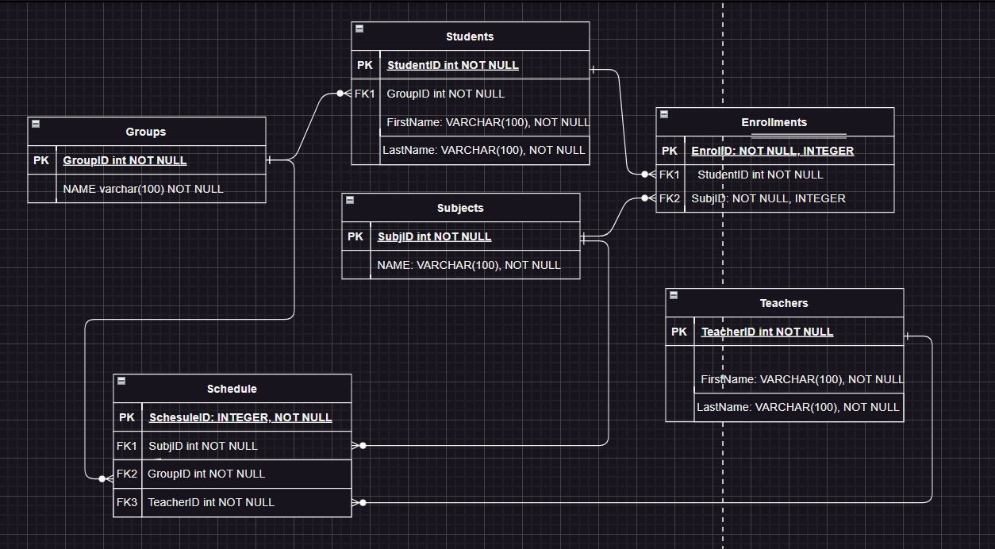

ER-диаграмма